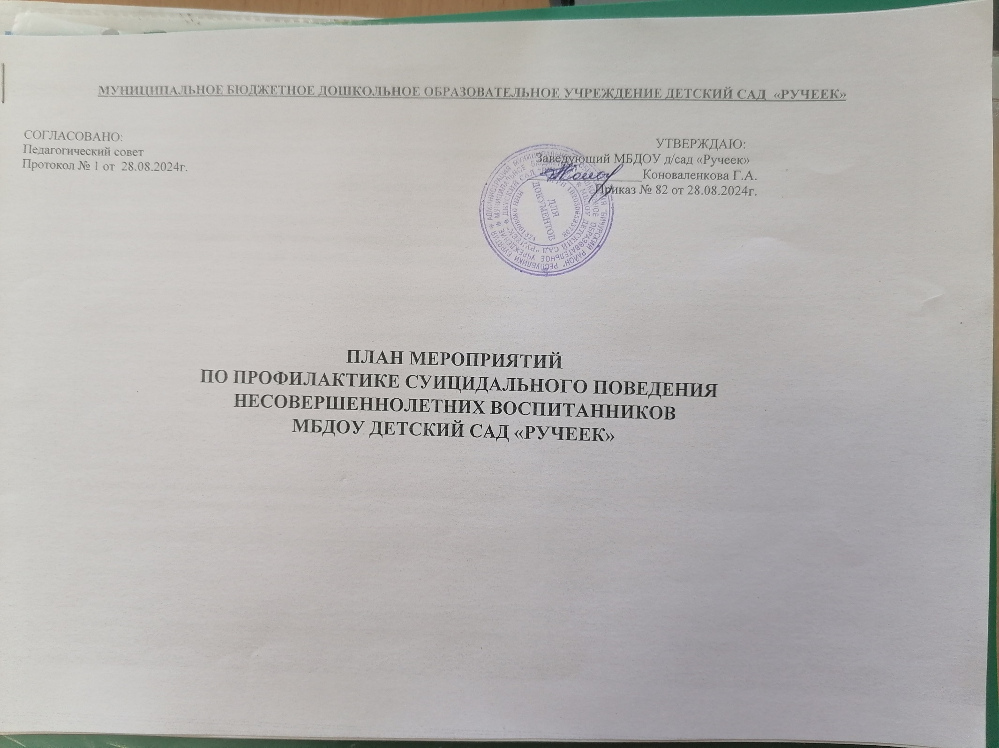

|  |  |  |  |
| --- | --- | --- | --- |
| **№**  **п/п** | **Мероприятия** | **Срок исполнения** | **Ответственный** |
| 1. | **Организационная работа** | | |
| 1.1. | Разработка мероприятий по профилактики суицидального поведения несовершеннолетних | Август | воспитатели |
| 1.2. | Назначение ответственных лиц за реализацию мероприятий по профилактики суицидального поведения несовершеннолетних | Сентябрь | Заведующий ДОУ |
| 1.3. | Размещение информации на официальном сайте ДОУ «Профилактика суицидального поведения обучающихся», памяток о телефоне доверия, признаках депрессии у детей, как защитить ребёнка от интернет-рисков и пр. | Сентябрь | Заведующий ДОУ |
| 1.4. | Размещение информации на стендах групп «Профилактика суицидального поведения обучающихся»  Размещение памяток о телефоне доверия, признаках депрессии у детей, как защитить ребёнка от интернет-рисков и пр. | Сентябрь | Воспитатели групп |
| 1.5. | Оценка эффективности работы. Внесение корректировок в план работы на основе полученных данных. | Май | Воспитатели групп |
| **2.** | **Профилактические мероприятия, направленные на формирование позитивного мышления. принципа здорового образа жизни, предупреждение суицидального поведения** | | |
| **2.1.** | **Работа с детьми** | | |
| 2.1.1. | Выявление детей «группы риска» и семей, находящихся в социально опасном положении | В течение года | Воспитатели групп |
| 2.1.2. | Организация систематического наблюдения за психоэмоциональным состоянием обучающихся с целью ранней диагностики субдепрессивного состояния | Ежедневно | Воспитатели групп |
| 2.1.3. | Обследование условий жизни несовершеннолетних из неблагополучных семей. | В течение года | Воспитатели групп |
| 2.1.4. | Вовлечение в кружки | В течение года | Воспитатели групп, педагог дополнительного образования |
| 2.1.5. | Вовлечение в систему мероприятий, направленных на формирование духовно-нравственных ценностей, пропаганду здорового образа жизни и активной жизненной позиции. | В течение года | Воспитатели групп, музыкальный руководитель |

|  |  |  |  |
| --- | --- | --- | --- |
| 2.1.6. | Организация летней занятости детей | По плану летней оздоровительной работы | Воспитатели групп |
| 2.1.7. | Участие в конкурсах, викторинах, спортивных соревнованиях с целью первичной профилактики. | В течение года | Воспитатели групп |
| 2.1.8. | Индивидуальные беседы с обучающимися в случаях конфликтных ситуаций | Ежедневно | Воспитатели групп |
| 2.1.9 | Проведение игр на сплочения и коммуникативной компетентности, развитие эмоциональных навыков. | В течение года | Воспитатели групп |
| 2.1.10 | Проведение занятий с обучающими по теме: Эмоциональное благополучие ребенка:   * Психическое здоровье. * Детские страхи. * Конфликты и ссоры между детьми. | В течение года | Воспитатели групп |
| 2.1.11 | Мероприятия, направленные на формирование позитивного отношения к жизни; - психологические акции («День улыбок», «Счастье есть!», «День вежливости» и др-); конкурсы - фотографий, рисунков (темы жизненных ценностей) | В течение года | Воспитатели групп |
| 2.1.12 | Участие обучающихся в мероприятия направленных на пропаганду здорового образа жизни, сохранение и укрепление психического здоровья | В течение года | Воспитатели групп |
| 2.1.13 | Тематическое занятие для детей «Права ребенка» | Декабрь | Воспитатели групп |
| **2.2.** | **Работа с педагогами** | | |
| 2.2.1. | Разработка методических материалов и рекомендаций по работе с детьми, проявляющими признаки суицидального риска. | Сентябрь | Заведующий ДОУ |

|  |  |  |  |
| --- | --- | --- | --- |
| 2.2.3. | Диагностика педагогического коллектива с целью уточнения особенностей социально-психологического климата | Январь | Заведующий ДОУ |
| 2.2.4. | Групповые занятия по профилактике эмоционального выгорания для педагогов | По плану работы | Заведующий ДОУ |
| 2.2.5. | Сопровождение молодых специалистов в период адаптации (закрепление наставника); | В течение года | Заведующий ДОУ |
| **2.3.** | **Работа с родителями (законными представителями)** | | |
| 2.3.1. | Проведение родительских собраний, на которых будут обсуждаться вопросы профилактики суицидальных мыслей и поведения у детей. Родителям нужно рассказывать о признаках, которые могут указывать на риск суицида, и о том, как правильно реагировать на такие признаки | По плану работы | Воспитатели групп |
| 2.3.2 | Обучение родителей распознаванию признаков суицидальных мыслей и способам оказания поддержки своим детям. | По плану работы | Воспитатели групп |
| 2.3.3. | Обучение навыкам общения. Организация тренингов и семинаров для родителей по развитию навыков эффективного общения с детьми. Родители должны уметь открыто и честно обсуждать с детьми их чувства и переживания. | По плану работы | Воспитатели групп |
| 2.3.4. | Вовлечение в совместную деятельность. Поощрение родителей к участию в жизни детского сада. Совместные мероприятия, проекты помогут родителям лучше понять своих детей и укрепить отношения с ними | В течение года | Воспитатели групп |
| 2.3.5. | Организация работы с семьями, находящимися в трудной жизненной ситуации. | В течение года | Воспитатели групп |
| 2.3.7. | Посещение на дому неблагополучных семей. | В течение года | Педагоги групп |
| **2.4** | **Создание безопасной среды** |  |  |
| 2.4.1. | Обеспечение комфортной и поддерживающей атмосферы в детском саду, где дети могут чувствовать себя защищёнными и понятыми. | Постоянно | Воспитатели |
| 2.4.2 | Создание условий для развития у детей навыков общения и решения конфликтов | Постоянно | Воспитатели |
| **2.5.** | **Межведомственное взаимодействия с организациями** |  |  |
| 2.5.1. | Осуществление сотрудничества с учреждениями образования, социальной защиты, медицинскими учреждениями, правоохранительными органами, службами спасения и т. д. в решении проблем воспитания подрастающего поколения; | В течение года | Заведующий ДОУ |
| 2.5.2. | Сбор информации о детях и семьях, состоящих на разных формах учета, формирования банка данных. Выявление детей «группы риска» и семей, находящихся в социально опасном положении | В течение года | Заведующий ДОУ |
| 2.5.3. | Незамедлительное информирование комиссии по делам несовершеннолетних и защите их прав о выявленных случаях дискриминации, физического или психического насилия, оскорбления, грубого обращения с несовершеннолетними | В течение года | Заведующий ДОУ |
| 2.5.4 | Организация медицинской помощи: проведение систематического диспансерного осмотра детскими врачами Бичурской ЦРБ несовершеннолетних с целью диагностики отклонений от нормального поведения, психофизиологического, неврогенного характера; | По плану работы | Заведующий ДОУ |
| 2.5.5. | Организация дополнительного образования детей педагогами Дома творчества с.Бичура (кружок «Шашки»), вовлечение детей в праздничные мероприятия села.(День матери, День пожилого человека, Пасха, Масленица, День Победы) | В течение года | Заведующий ДОУ |